Handbuch zu den Schlüsselexperimenten
des KLP Physik Grundkurs Qualifikationsphase

Schlüsselexperiment 10: „Thomson’scher Ringversuch“

1. Der Thomson’sche Ringversuch als ein „Schlüsselexperiment“
Der Kernlehrplan (KLP) spricht für den Grundkurs von sog. Schlüsselexperimenten (s. KLP Physik, S. 28 und 35), was bedeuten soll, dass es sich bei den dort benannten, speziell ausgewählten Experimenten um solche handelt, mit denen bestimmte Aspekte in besonderer Weise im Unterricht deutlich werden sollten, wodurch neben sachlichen und fachmethodischen Aspekten auch immer sofort ein gewisser didaktischer Anspruch mitschwingt:
- Zu welchem sachlichen oder fachmethodischen Aspekt ist das Experiment der Schlüssel?
- Welche grundlegenden Sachverhalte lassen sich mit dem Experiment besonders klar erschließen?
- Für welches grundlegende physikalische Konzept oder für welche physikalische Idee steht das Experiment?
- Was macht den exemplarischen Charakter des Experiments aus?
- Was lässt das Experiment besonders gut erkennen und warum dient es in einer besonderen Weise dem Lernfortschritt der Schülerinnen und Schüler?
Erste kurze Antworten zu den genannten Fragen können für das Schlüsselexperiment „Thomson’scher Ringversuch“ lauten:
- Der Thomson’sche Ringversuch ist der – experimentell gesicherte – Schlüssel zum Minuszeichen im Induktionsgesetz.
- Der Thomson’sche Ringversuch erzieht zu sehr genauer Beobachtung.
- Die Erklärung der Phänomene beim Thomson’sche Ringversuch erfordert in besonderer Weise logisch schlüssiges und stringentes Denken und Argumentieren.
- Der Behandlung des Thomson’schen Ringversuchs bietet im Unterricht gute Möglichkeiten Verdeutlichung des vertikalen Transfers.
Detaillierteres findet sich nachstehend in den einzelnen Abschnitten.

2. Bezug zu den Kompetenzen des Lehrplans
Mit direktem Bezug zu dem Experiment „Thomson’scher Ringversuch“ wird für den Grundkurs im KLP folgende Kompetenzbeschreibung benannt:
- Die Schülerinnen und Schüler erläutern anhand des Thomson´schen Ringversuchs die Lenz´sche Regel (E5, UF4).
Darüber hinaus findet sich eine Kompetenzbeschreibung, zu deren Erreichen auch das Experiment des Thomson’schen Ringversuchs einen deutlichen Beitrag liefern kann:
- Die Schülerinnen und Schüler erläutern adressatenbezogen Zielsetzungen, Aufbauten und Ergebnisse von Experimenten im Bereich der Elektrodynamik jeweils sprachlich angemessen und verständlich (K3).
E5 bedeutet, in Zusammenhängen mit eingegrenzter Komplexität Daten qualitativ und quantitativ im Hinblick auf Zusammenhänge, Regeln der mathematisch zu formulierende Gesetzmäßigkeiten zu analysieren und Ergebnisse zu verallgemeinern.
UF4 bedeutet, in Zusammenhängen mit eingegrenzter Komplexität Zusammenhänge zwischen unterschiedlichen natürlichen bzw. technischen Vorgängen auf der Grundlage eines vernetzten physikalischen Wissens zu erschließen und aufzuzeigen.
K3 bedeutet, physikalische Sachverhalte, Arbeitsergebnisse und Erkenntnisse adressatengerecht sowie formal, sprachlich und fachlich korrekt in Kurzvorträgen oder kurzen Fachtexten darzustellen.

3a. Sachliche und fachmethodische Hinweise
Vorab zur Klarstellung: Unter dem Thomson’schen Ringversuch wird als Grundversuch das in Abbildung 1 dargestellt Experiment verstanden: Ein kleiner Aluminiumring ist frei hängend neben einer das Magnetfeld erzeugenden Feldspule angebracht, wobei zur Verstärkung des Magnetfelds durch den Hohlraum der Spule ein langer Eisenkern gesteckt ist, der gleichzeitig auch den Ring durchsetzt (siehe Abbildung 1).
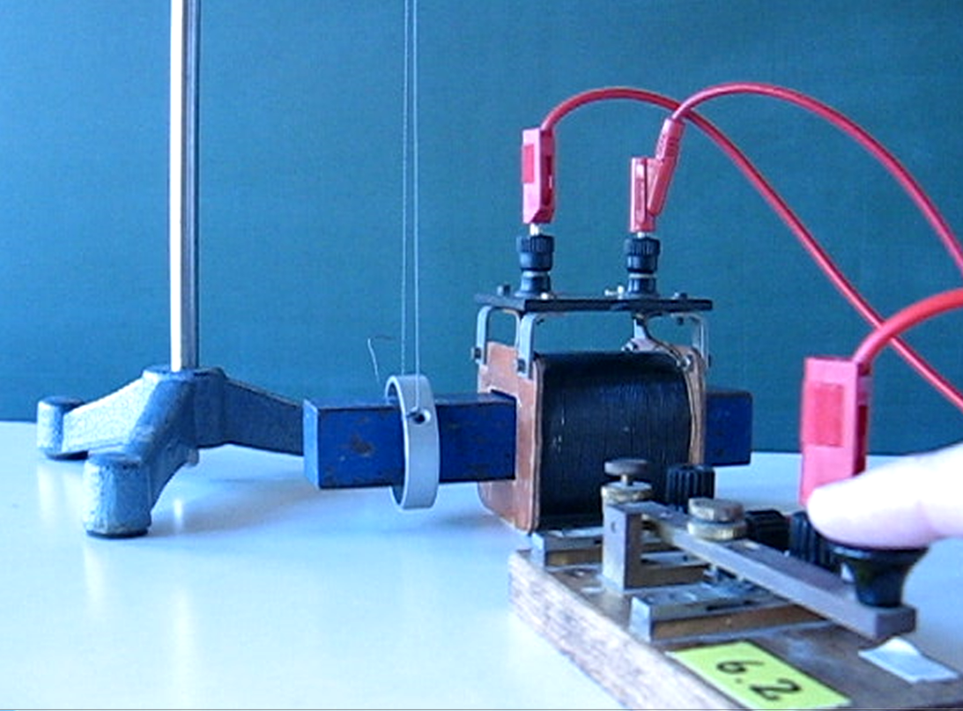
Abbildung 1: Der Thomson’sche Ringversuch (in seiner Grundversion)
Die Bedeutung dieses Versuchs liegt in der durch ihn experimentell abgesicherten Begründbarkeit des Minuszeichens im Induktionsgesetz. An dieser Stelle wird also davon ausgegangen, dass die beiden eine Induktionsspannung hervorrufenden Prozesse, nämlich die zeitliche Veränderung eines Magnetfelds und die zeitliche Änderung einer Fläche einer Leiterschleife in einem vorhandenen Magnetfeld, in geeigneter qualitativer Form im Unterricht behandelt worden sind. Hier geht es jetzt darum, zu zeigen, dass die induzierte Spannung und die zeitliche Änderung des Magnetfels immer ein entgegengesetztes Vorzeichen haben. Die Strukturmap in der Anlage gibt einen (auch quantitativen) Überblick über das gesamte Thema „Herleitung des Induktionsgesetzes“ (für Lehrkräfte, nicht für Schülerinnen und Schüler).
Die eigentliche Versuchsdurchführung besteht im Ein- und Ausschalten des Spulenstroms unter Beobachtung des Verhaltens des Al-Rings, aus der sich vier wesentlich voneinander unterscheidbare Phasen ergeben:
- Phase 1: Einschalten des Spulenstroms und kurz danach: Abstoßen des Rings
- Phase 2: Spulenstrom fließt konstant: Zurückkriechen des Rings in seine Ruhelage
- Phase 3: Ausschalten des Spulenstroms und kurz danach: Anziehen des Rings
- Phase 4: Spulenstrom ist ausgeschaltet: Auspendeln des Rings um Ruhelage
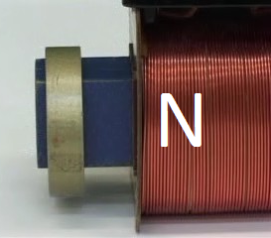
Abbildung 2: Die felderzeugende Spule und der Aluminiumring
Gemäß Abbildung 2 symbolisiert „N“ den Nordpol des Spulenmagnetfelds (ohne Beschränkung der Allgemeingültigkeit hier am linken Ende der Spule angenommen) und gibt somit die Orientierung des Magnetfeldes der felderzeugenden Spule an, solange diese von Strom durchflossen wird. Wichtig: Diese Lage des B-Felds der felderzeugenden Spule ändert sich also während des gesamten Experiments nicht, es wird lediglich aufgebaut und wieder abgebaut, ohne seine Orientierung zu ändern!
Damit lassen sich die o. g. vier Phasen folgendermaßen beschreiben:
- Phase 1, Teil 1:
Beobachtung: Der Ring wird abgestoßen.
Deutung: Durch das Einschalten des Stroms wird in der Spule ein schnell wachsendes B-Feld erzeugt. Dadurch entsteht ein Induktionsstrom im Ring und infolge dadurch ein B-Feld des Rings. Dieses Ring-B-Feld ist – erkennbar – dem B-Feld der Spule entgegengerichtet, da der Ring abgestoßen wird.
Phase 1, Teil 2:
Beobachtung: Die Abstoßung des Rings wird gebremst.
Deutung: Da das B-Feld der Spule nicht homogen ist, ändert sich, wenn der Ring weggestoßen wird, für ihn die Stärke des jetzt bereits zeitlich konstanten B-Feldes der Spule: es nimmt ab. Daher wird im Ring ein Strom induziert. Das B-Feld des Rings ist jetzt – erkennbar – umgekehrt zu Phase 1, Teil 1, gerichtet, da die massenträgheitsbedingte Auslenkung gebremst wird.
- Phase 2, Teil 1:
Beobachtung: Der Ring ist für einen Zeitpunkt in maximaler Auslenkung im Stillstand.
Deutung: Befindet sich der Ring in Ruhe, wird kein Strom hervorgerufen und der Ring besitzt kein B-Feld.
Phase 2, Teil 2:
Beobachtung: Der Ring kriecht in seine Ausgangsposition zurück.
Deutung: Der Ring wird, wie ein ausgelenktes Pendel, in Richtung der Ruhelage zurückgezogen. Durch das inhomogene B-Feld der Spule wird wiederum ein Strom hervorgerufen und es entsteht wieder ein B-Feld des Rings. Die Bewegung des Rings ist gebremst, da er zurück-„kriecht“.
Phase 2, Teil 3:
Beobachtung: Der Ring ruht.
Deutung: Befindet sich der Ring in Ruhe, wird kein Strom hervorgerufen und der Ring besitzt kein B-Feld.
- Phase 3:
Beobachtung: Der Ring wird angezogen.
Deutung: Durch das Ausschalten des Stroms verschwindet das B-Feld der Spule. Durch die (sehr schnelle) Änderung des B-Feldes, wird im Ring ein Strom und somit ein B-Feld hervorgerufen. Der Ring wird kurzzeitig zur Spule angezogen und bewegt sich massenträgheitsbedingt noch etwas weiter.
- Phase 4:
Beobachtung: Der Ring pendelt.
Deutung: Existiert das B-Feld der Spule nicht mehr, so wird im Ring auch kein Strom mehr hervorgerufen. Der Ring pendelt wie ein normales Fadenpendel.
Ein Beschreibung der Vorgänge in den Phasen 1 und 3 liefert letztlich die Sinnhaftigkeit des Minuszeichens im Induktionsgesetz, indem die Änderung der Magnetfeldstärke, die Spannung an der Spule sowie die Induktionsspannung, die zum Ringstrom im Aluminiumring führt miteinander in Verbindung gesetzt werden:
- Phase 1:
Der Aufbau des B-Felds der Spule bedeutet: .
Die Magnetfelder von Ring und Spule sind jedoch entgegengesetzt gerichtet. Daraus folgt, dass induzierte und angelegte Spannung auch entgegengesetzt gerichtet sind, also , wobei mit den spitzen Klammern die Richtungen bzw. die Orientierungen der Spannungen gemeint sind.
- Phase 3:
Der Abbau des B-Felds der Spule bedeutet: .
Die Magnetfelder von Ring und Spule sind jetzt gleich gerichtet. Daraus folgt, dass induzierte und angelegte Spannung auch gleich gerichtet sind, also .
Zusammengefasst erhält man:
sowie .
und haben daher immer ein entgegengesetztes Vorzeichen.
Eine rein sprachliche Formulierung kann lauten: Die induzierte Spannung und damit die sich (bei einem geschlossenen Stromkreis) einstellende Stromstärke samt dem dadurch entstehenden induzierten Magnetfeld sind stets so gerichtet, dass sie der äußeren Änderung, also der zeitlichen Änderung des äußeren Magnetfelds entgegen wirken. Dies wird auch als Lenz’sche Regel bezeichnet.

3b. Sachliche Hinweise zur tatsächlichen Zeitdauer des Aufbaus des Spulenmagnetfelds
Die Erklärung zu Phase 1, Teil 2 (Abstoßung des Al-Rings wird gebremst) gründet darauf, dass das Magnetfeld der Spule weit vor Erreichen des Umkehrpunkts durch den Al-Ring bereits vollständig aufgebaut ist, sodass die die Wegbewegung des Al-Rings bremsende Induktionswirkung allein auf die Inhomogenität des zeitlich dann bereits konstanten Magnetfelds zurückzuführen ist.
1. Um hier einen Beweis zu erhalten, wurde das Magnetfeld der Anordnung aus Spule und Fe-Kern ausgemessen. Im zugehörigen Video sieht man deutlich, dass sowohl Vertikal- und Horizontalkomponente des Magnetfeldes in erheblichem Maße inhomogen sind.
2. Der experimentell bestimmt zeitliche Verlauf der Spulenstromstärke zeigt deutlich, dass nach ca. 60 bis 70 ms die Stromstärke und damit die Magnetfeldstärke praktisch ihre Maximalwerte erreicht haben (95%), danach also zumindest keine wesentliche Zunahme mehr vorhanden ist. Abbildung 3a zeigt das Ergebnis einer Messung:
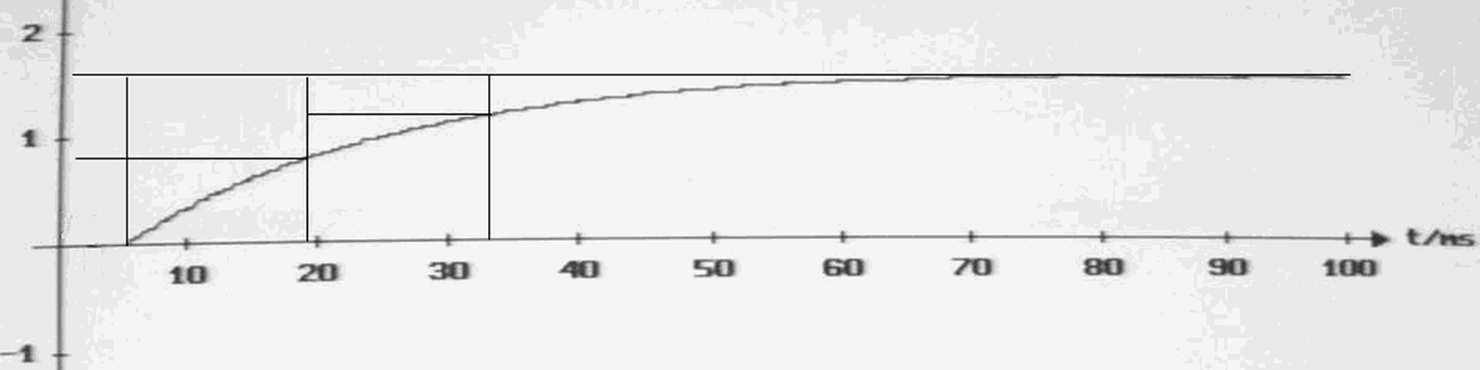
Abbildung 3a: Stromstärke I in der Feldspule mit eingelagertem Fe-Kern als Funktion der Zeit t (Hochachse: I in A)
Anhand der in Abbildung 3a ablesbaren Halbwertszeit kann man gemäß die Induktivität L der Feldspule mit eingelagertem Fe-Kern berechnen: Mit dem Ohm’schen Widerstand der verwendeten Feldspule erhält man . Vergleicht man diesen Wert mit dem einer eisenlosen Feldspule (Messkurve siehe Abbildung 3b), dann stellt man fest, dass die eisengefüllte Feldspule lediglich eine 7 bis 8-fache Induktivität aufweist wie die eisenlose.
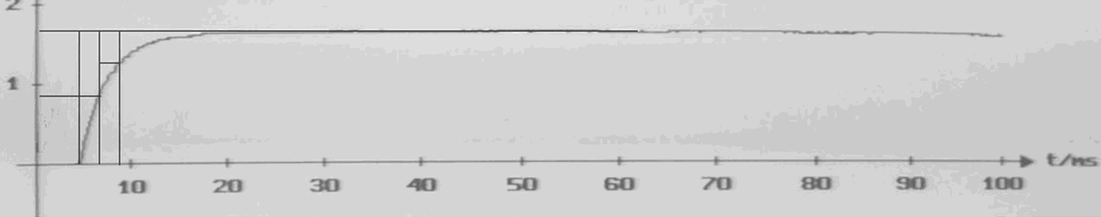
Abbildung 3b: Stromstärke I in der Feldspule ohne Fe-Kern als Funktion der Zeit t (Hochachse: I in A)
Die Zeitspanne für die Auslenkung aus der Ruhe bis zum Umkehrpunkt wurde ebenfalls gemessen und ergab eine Zeitspanne von etwa 250 ms, sodass in den letzten ca. 180 ms der Al-Ring sich über den Fe-Kern hinwegbewegt, ohne dass das Magnetfeld sich noch in relevanter Größenordnung zeitlich erhöht.
Hinweis: Dieser Sachzusammenhang wurde auch bereits in einer GK- und LK-Aufgabe im Zentralabitur 2014 (WBK-Termin im Herbst) angesprochen worden.

4. Fachdidaktische Hinweise:

4.1.Vereinfachungen
Die in Abschnitt 2b genannten sachlichen Erkenntnisse zur Dauer des Aufbaus des Magnetfelds der Feldspule brauchen im GK-Unterricht selbstverständlich nicht hergeleitet zu werden. Hier genügt sicher, wenn man den Schülerinnen und Schülern mitteilt, dass das Magnetfeld innerhalb einer im Vergleich zur Auslenkungsdauer sehr kurzen Zeit bereits (fast) vollständig aufgebaut ist – aber die Lehrkraft muss um die Zeitdauern Bescheid wissen.

4.2. Alternative Betrachtungsweise
Die Unterrichtserfahrung des Autors zeigt, dass eine Argumentation mit dem Umlaufsinn einer Fläche für das Verständnis der Schülerinnen und Schüler nur wenig hilfreich ist, weswegen sich diese Argumentation im Schulunterricht weitgehend verbietet, erst recht in einem Grundkurs. Einfacher, wenn auch sicher nicht einfach, ist daher die Argumentation, bei der das Vorzeichen der Magnetfeldstärke B und der Induktionsspannung miteinander verglichen werden, wobei eine negative Induktionsspannung bedeutet, dass diese einer vorgegebenen Spannung entgegengesetzt ist, und entsprechend eine positive Induktionsspannung einer vorgegebenen Spannung gleich gerichtet ist.

4.3. Erziehung zu präzisem Hinsehen und exakter Beobachtung
Eine ganz besondere Bedeutung des hier beschriebenen Vorgehens im Unterricht liegt – neben der fachlichen Begründung des Minuszeichens im Induktionsgesetz – in der Erziehung der Lernenden zu einem sehr präzisen und detaillierten Hinsehen sowie der strukturierten Darstellung der zu entdeckenden, zugegebenermaßen sehr komplexen Beobachtungen bei der Durchführung von Experimenten, was natürlich ein hohes Anforderungsniveau darstellt. Der Blick in die Schulbücher zeigt, dass auch diese an dieser Stelle von der hier beschriebenen Genauigkeit z. T. weit entfernt bleiben.

4.4. Berücksichtigung des didaktischen Prinzips des vertikalen Transfers
Im Rahmen der Bearbeitung des Thomson’schen Ringversuchs sollte man – unter Berücksichtigung des didaktischen Prinzips des vertikalen Transfers – noch einmal auf den im Zusammenhang mit dem Schlüsselexperiment 9 „Leiterschaukel“ ggf. bereits durchgeführten Ergänzungsversuch des sich einem Pol eines Hufeisenmagneten nähernden Al-Rings zurückkommen (siehe Abbildung 4), da sich aus fachlicher Sicht dadurch eine vertiefte Betrachtung der Kraftwirkungen auf die bzw. durch die Elektronen im Al-Ring bei ihrer dort geführten Zwangsbewegung ermöglicht.
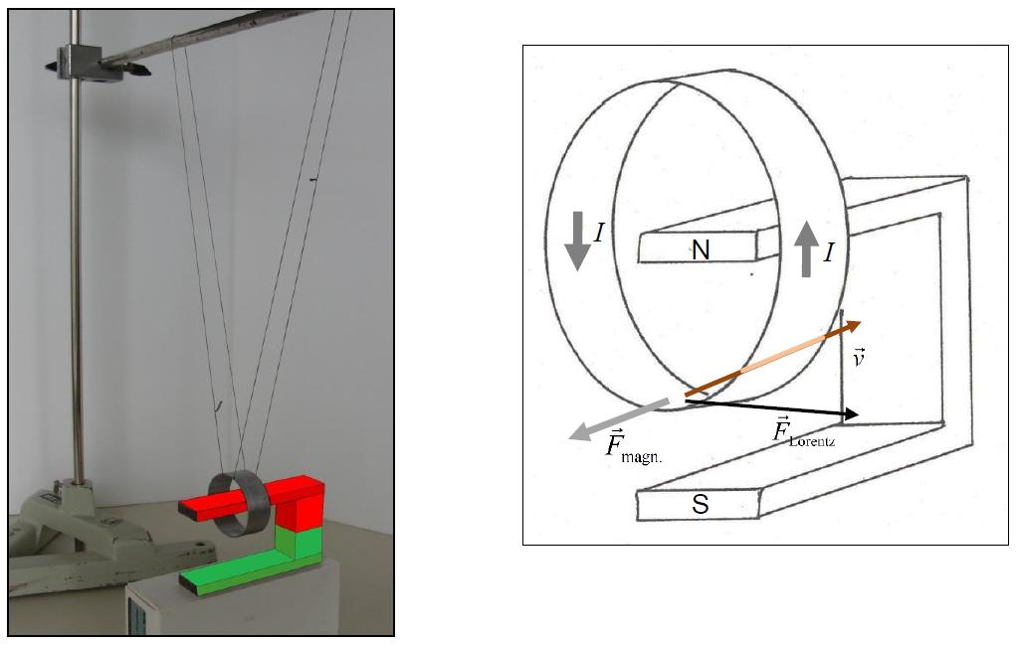
Abbildung 4: Ring bewegt sich im Magnetfeld eines Hufeisenmagneten
In Ergänzung kann auch noch einmal kurz angesprochen werden, ob und inwieweit die Bewegung des Rings durch ein von vorne nach hinten (oder umgekehrt) gerichtetes, homogenes Magnetfeld beeinflusst wird, um noch einmal deutlich zu machen, dass beim Thomson’schen Ringversuch ein solches Feld keine Bremswirkung in den Phasen 1 und 2 verursachen würde.

5. Kontextvorschläge

Kontextvorschlag 1:
Da der Thomson’sche Ringversuch die fachliche Grundlage bildet für die Nutzung von Wirbelströmen, ist es naheliegend, solche Wirbelstromanwendungen, möglichst aus dem Erfahrungsbereich der Lernenden, in den Fokus der Betrachtungen zu stellen und daraus diejenigen Fragen zu gewinnen, denen man im Unterricht nachgeht. Hier bieten sich die Bremsen bei Achterbahnen und Falltürmen sicherlich ebenso an wie Wirbelstrombremsen bei der Bahn – oder ggf. sogar die Supraleitung.

Kontextvorschlag 2:
Im Internet finden sich Fangemeinden, die sich mit dem Bau von Gauss-Kanonen (Coilgun/Railgun) beschäftigen, was auch als Ausgangspunkt für Fragestellungen genutzt werden kann. Ggf. ist hier aber das Gegenargument zu beachten, dass auch für Laien herstellbare größere Gauss-Kanonen, die von Schülerinnen und Schülern zu Hause nachgebaut werden, durchaus erhebliche Gefahren mit sich bringen können.

6. Benötigte Geräte

Für das Schlüsselexperiment
- Feldspule (z. B. 500 oder 600 Windungen)
- Taster zum Ein- und Ausschalten des Feldspulenstroms
- Oberschwingungsfreie Gleichspannungsquelle (z. B. Akku, sonst besteht die Gefahr, dass man ein leichtes Zittern des Al-Rings wahrnehmen kann, wenn sich dieser in seiner wieder eingenommenen Ruhelage bei eingeschaltetem Feldspulenstrom befindet)
- Langer Eisenkern (so lang, dass er durch die Spule reicht und noch genügend Raum bietet für die Auslenkung des sich nebenan befindenden Al-Rings)
- Al-Ring (bifilar aufgehängt, sodass er bei seiner Bewegung nicht seitlich ausweichen kann)
- Stativmaterial, Kabel

Für weitere, fakultative Realexperimente
- Zweite Feldspule (identisch zur Feldspule des Schlüsselexperiments)
- Wechselspannungsquelle (regelbar von 0V an)

Computergestützte Medien
- Interaktives Bildschirmexperiment (IBE) zu erzwungenen Schwingungen bei mechanischem Erreger und mechanischem Resonator
- Diverse Videos (beispielsweise bei Youtube verfügbar)

7. Vorschlag für das Vorgehen im Unterricht

Motivierende einleitende Experimente:
- Ein Magnetpol eines Hufeisenmagneten wird in aufgehängten Al-Ring geschoben / Magnet wird aus aufgehängtem Al-Ring herausgezogen / Magnet wird im Al-Ring hin- und hergeschoben
- Wie zuvor, nur mit dem anderen Magnetpol
- Al-Ring wird ausgelenkt und kann sich anschließend frei über einem Pol des Hufeisenmagneten bewegen

Das Schlüsselexperiment selbst

Ggf. weitere fakultative Erweiterungen zum Thomson’schen Ringversuch (siehe Kapitel 8):
- Versuch nach Abbildung 1
- Versuch nach Abbildung 5a
- Versuch nach Abbildung 5b
- Versuch nach Abbildung 6

Ergänzende Experimente:
- Neodym-Magnet (Supermagnet) wird knapp über glatte auf Wasser schwimmende Al-Folie kreisförmig bewegt: Die Al-Folie wird mitgezogen/mitgedreht
- Waltenhofen’sches Pendel
- Fall (besser: Gleiten) eines Neodym-Magneten (Supermagneten) durch Al-Rohr (als Heimexperiment: Fall durch Al-Folienrolle). Hinweis: Vorsicht im Umgang mit Supermagneten, die Quetschgefahr ist wirklich nicht zu unterschätzen!
- Aufzeigen des (optimalen) 90°-Versatzes zwischen Erreger und Resonator beim Aufschaukeln des (um seine Trägheit zu vergrößern etwas beschwerten) Al-Rings bei der o. g. Hin- und Herbewegung des Magneten
- Al-Ring mit sich entdrillendem Aufhängefaden im Magnetfeld eines Hufeisenmagneten (nach Abbildung 7)
- Sehr optionale Ergänzung zum voran genannten Experiment des Aufschaukelns im mechanischen Fall von Erreger und Resonator (z. B. mittels eines geeigneten interaktiven Bildschirmexperiments (IBE) zum Zwecke der Vertiefung des Wissens um mechanische Schwingungen)

8. Alternativen und weitere fakultative Erweiterungen des Thomson’schen Ringversuchs
Der in Abbildung 1 dargestellte Grundversuch zum Thomson’schen Ringversuch kann in mehrfacher Weise variiert bzw. erweitert werden:
Ergänzungen 1a und 1b:
Zwei Feldspulen werden wie in Abbildung 5a und in Abbildung 5b auf die beiden unterschiedlichen Arten hintereinandergeschaltet:
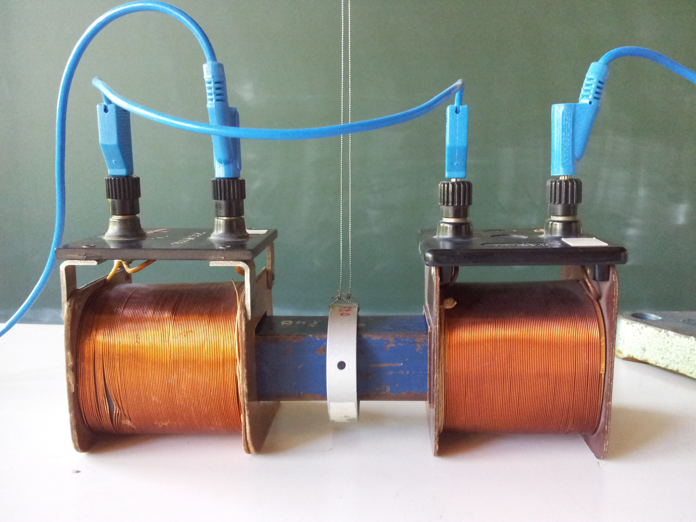
Abbildung 5a: Zwei Feldspulen hintereinander geschaltet, entweder liegt N-Pol gegenüber N-Pol oder S-Pol gegenüber S-Pol
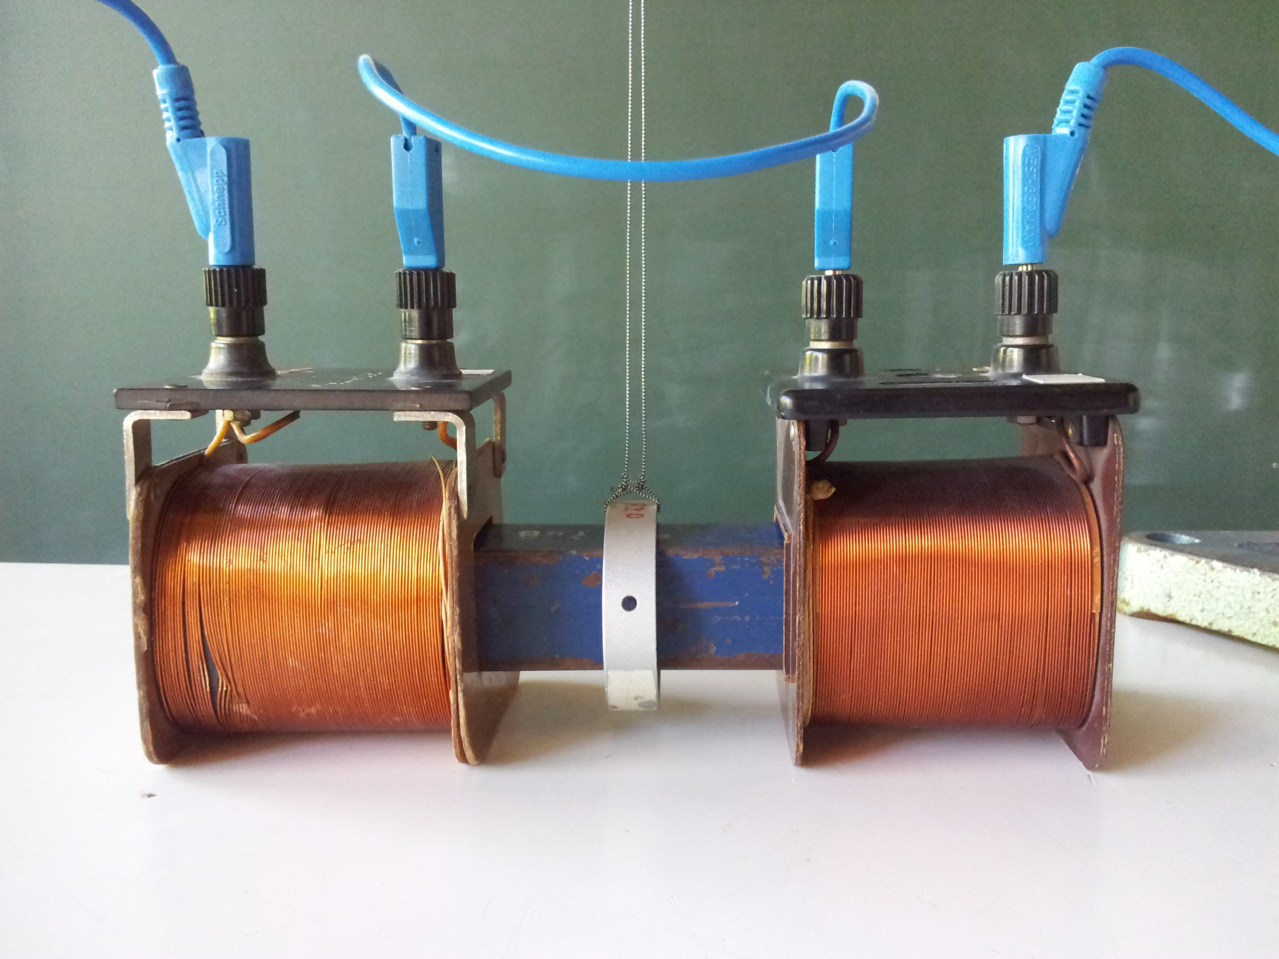
Abbildung 5b: Zwei Feldspulen hintereinander geschaltet, N-Pol liegt gegenüber S-Pol
Während die Schülerinnen und Schüler eine sehr sichere Prognose vor der Durchführung des Experiments nach Abbildung 5a stellen können (vorausgesetzt, sie haben die Polung der beiden Spulen richtig erkannt), ist es interessant, sie eine Prognose über das Verhalten des Rings beim Ein- und Ausschalten des Feldspulenstroms vor der Durchführung des Experiments nach Abbildung 5b stellen zu lassen, wo ein Nordpol der einen Spule dem Südpol der anderen Spule gegenüber liegt. Sollten hier einige Schülerinnen und Schüler falsch liegen, sollte man auch über mögliche – nicht in der Physik begründete – Ursachen für die Umänderung ihrer Vermutung gegenüber dem Experiment nach Abbildung 5a reflektieren.
Ergänzungen 2a und 2b:
Gemäß Abbildung 6 werden Feldspule, Fe-Kern und Al-Ring vertikal ausgerichtet und die Feldspule mit Wechselstrom betrieben, wobei die Wechselspannung zunächst behutsam von null an erhöht wird.
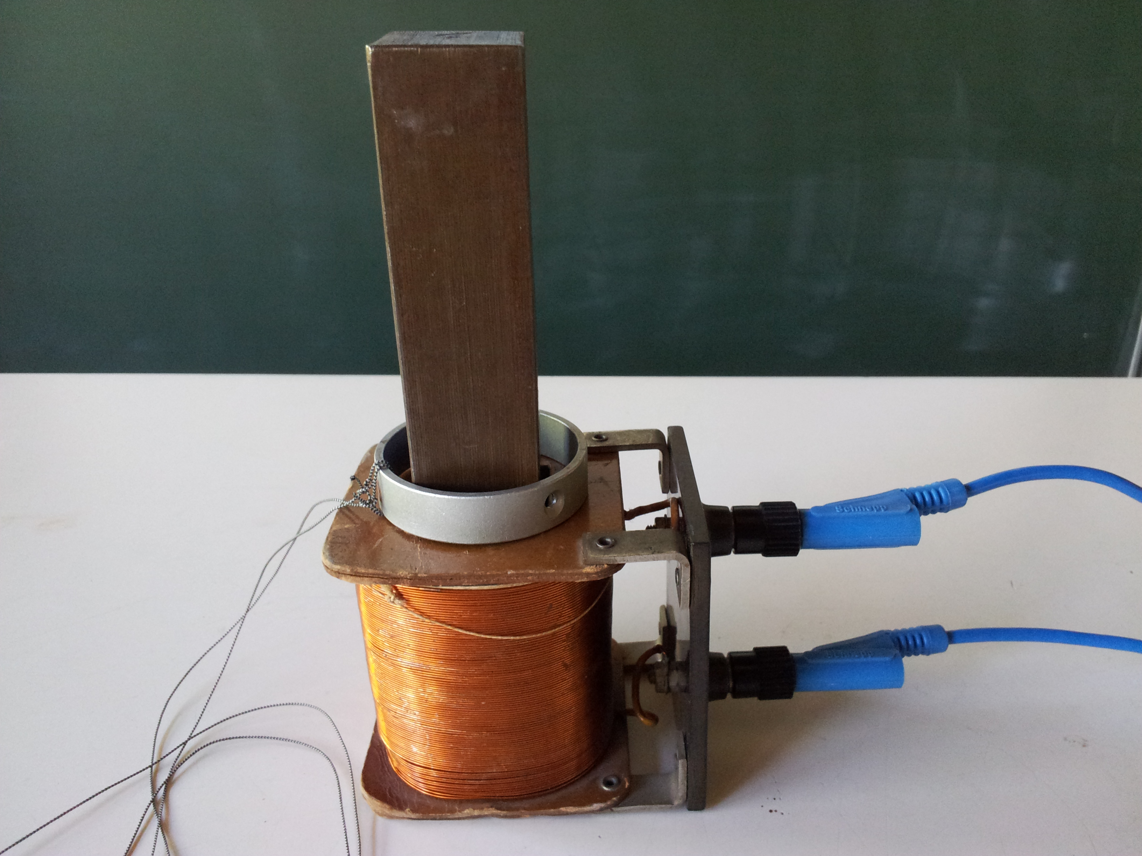
Abbildung 6: Vertikaler Aufbau, Feldspule mit Wechselstrom betrieben, Wechselspannung langsam ansteigend
Die detaillierte Begründung für das Schweben des Al-Rings in je nach Größe der Spannung unterschiedlichen Höhen ist sehr anspruchsvoll.
Man sollte es auch nicht versäumen, den Ring von einer Schülerin oder einem Schüler gegenüber seinem Schwebezustand nach unten zu drücken. Aber Achtung auf Gefahr: Der Ring wird heiß – auch wenn gemäß der langjährigen Unterrichtspraxis des Autors jeder Proband bisher immer rechtzeitig losgelassen hat. Auch hier ist die Begründung für das schnelle Erhitzen des Rings in einer zwangsweise tieferen Position gegenüber der langsameren Erwärmung in seiner freien Schwebeposition durchaus interessant.
Eine weitere Versuchsänderung besteht darin, die Wechselspannung per Schalter „schlagartig“ einzuschalten (Grundversuch zur sog. Gauss-Kanone).
Links zu vielen (auch gut verständlichen) Videos findet man schnell bei Youtube, wenn man dort den Suchbegriff „Thomson’scher Ringversuch“ oder auch „Gauss-Kanone“ eingibt.
Ergänzung 3:
Den Thomson-Ring kann man auch gut verwenden, um mit seiner Hilfe (an dieser Stelle im Unterrichtsgang noch einmal) die Induktionswirkung aufgrund einer zeitlichen Flächenänderung einer Leiterschleife im Magnetfeld zu demonstrieren:
Gemäß Abbildung 7 wird der Aufhängefaden des Al-Rings zunächst verdrillt, sodass er sich anschließend frei wieder entdrillen kann. Hält man den Ring während des Entdrillens in das Magnetfeld zwischen den Polen eines Hufeisenmagneten oder auch in das Magnetfeld eines Helmholtzspulenpaares, dann stellt man fest, dass die Drehung des Rings immer wieder abgebremst wird, er kommt dabei fast(!) zum Stillstand, wenn seine Flächenebene parallel zum Magnetfeld ausgerichtet ist; anschließend nimmt aber dann wieder Fahrt auf.

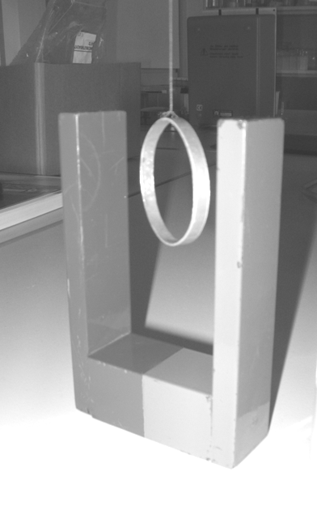
Abbildung 7: Thomson-Ring zur Demonstration der Induktionswirkung durch die sich zeitlich ändernde effektive Fläche
Das Experiment zeigt trotz seiner einfachen Durchführung recht eindrucksvoll und gut beobachtbar, welchen Einfluss die sich zeitlich ändernde effektive Ringfläche auf das Entstehen eines elektrischen Stromes infolge der im Ring induzierten Spannung hat und wann die dadurch hervorgerufene Bremswirkung besonders groß bzw. besonders klein ist. Im Unterricht muss man sich darauf einstellen, dass die Schülerinnen und Schüler die Größe der zeitlichen Änderung der effektiven Fläche (die dann am größten ist, wenn die Ringebene parallel zum Magnetfeld ist, und nicht dann, wenn der Ring „quer“ zum Magnetfeld steht) nicht sofort richtig erkennen. Interessant ist auch die Beantwortung der Frage durch die Schülerinnen und Schüler, ob ein sehr starker Magnet den Ring zum vollständigen Stillstand bringen könnte.
Als weitere Alternative kann das andere, „normale“ Verhalten eines geschlitzten Rings beobachtet werden.

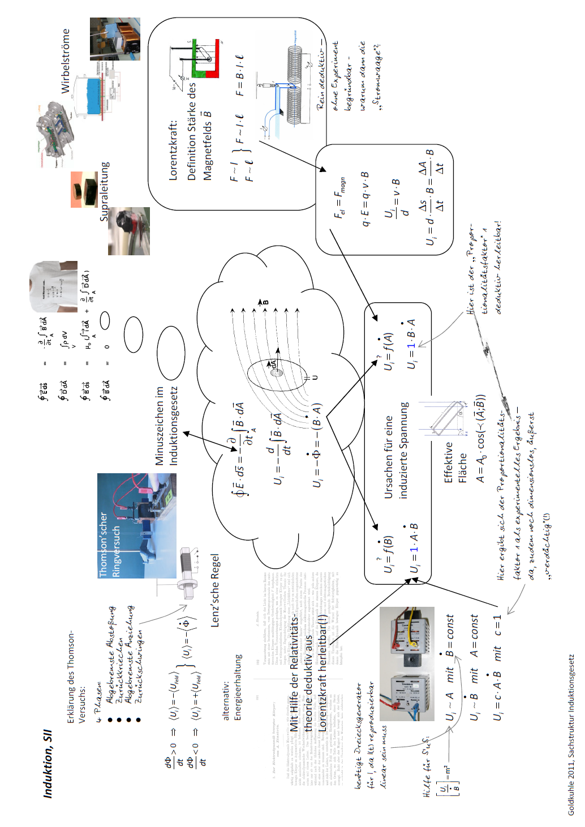Anlage 1: Strukturmap zum Induktionsgesetz (nur für Lehrkräfte geeignet)

